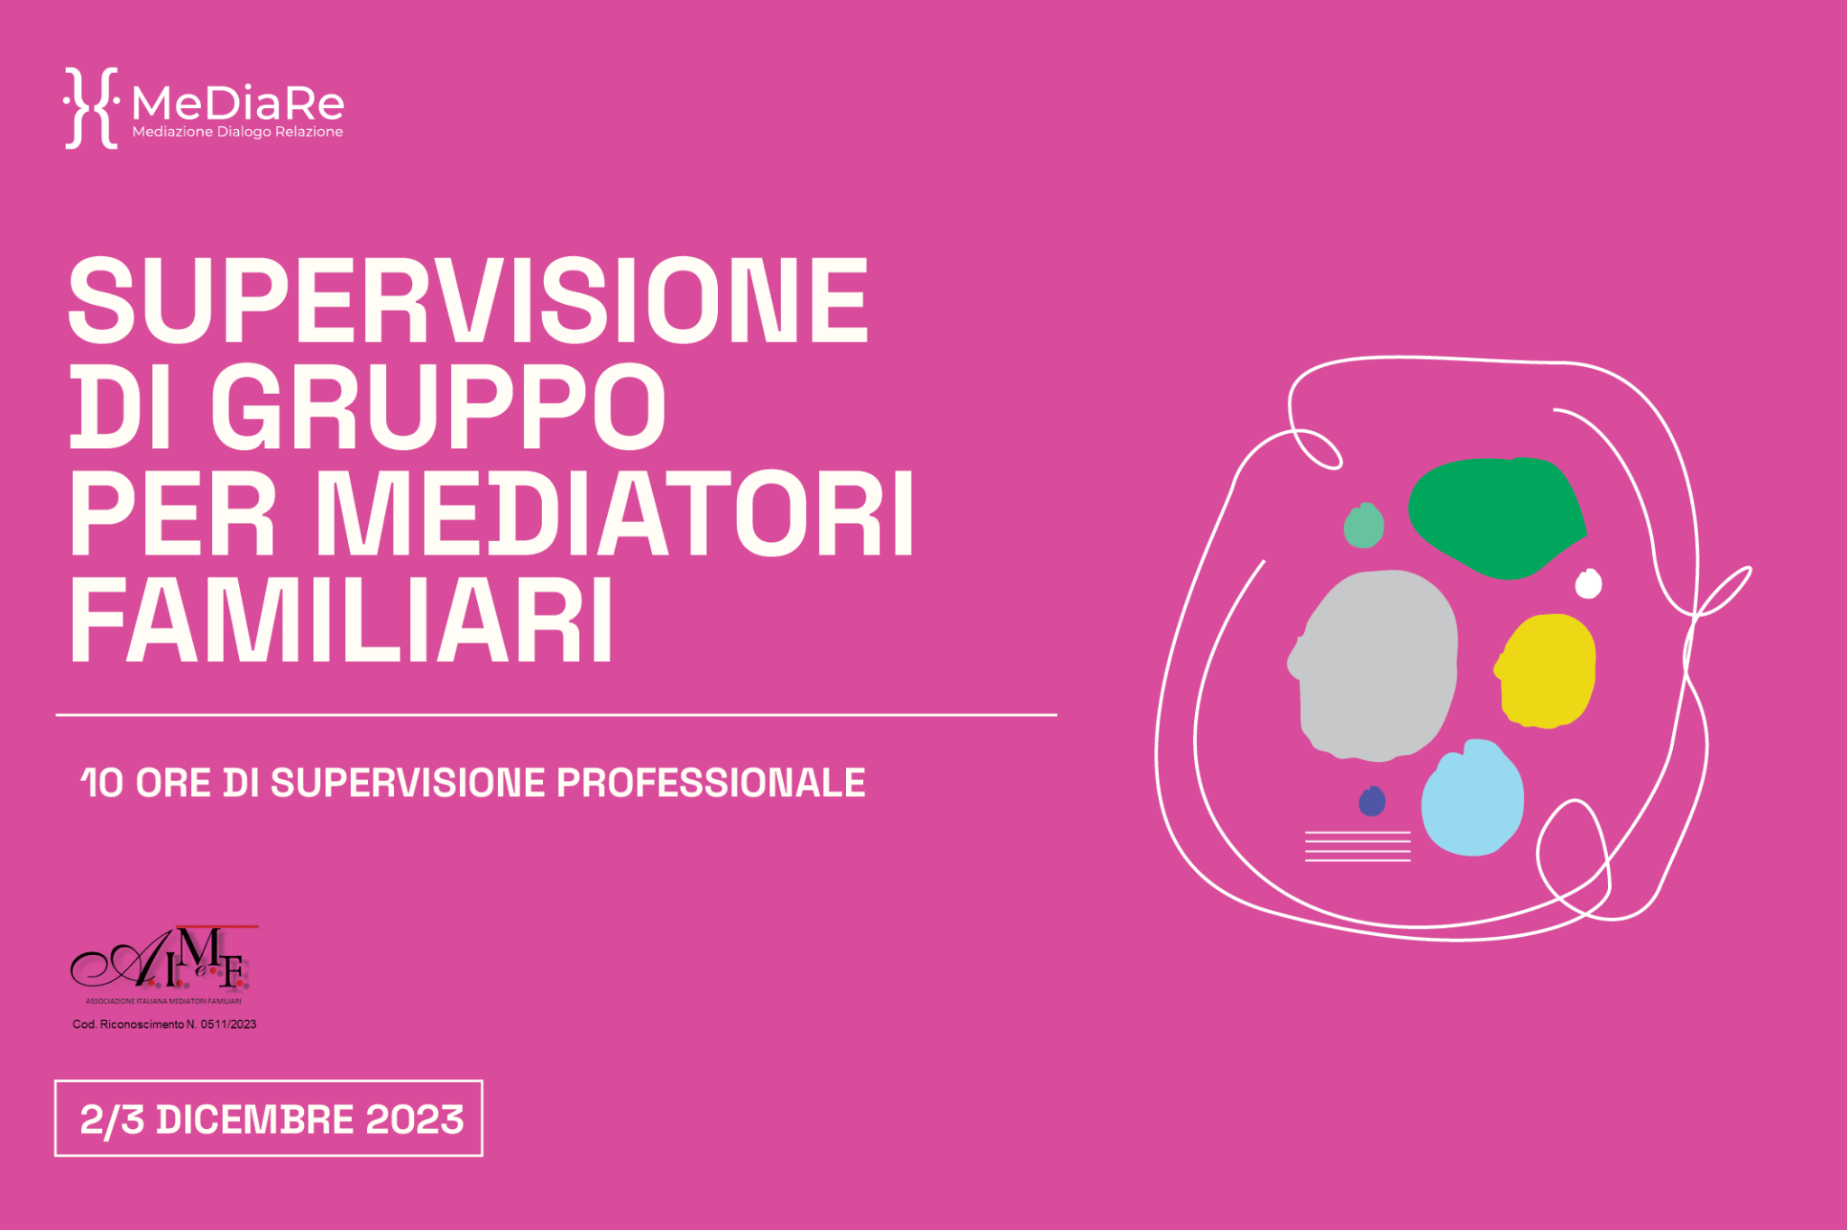

Sabato 2 dicembre 2023 h. 17:00-19:00
Domenica 3 dicembre 2023 h. 9:30-18:30 con 1h di pausa
L’incontro si terrà in remoto su piattaforma informatica zoom.

La supervisione Professionale è uno strumento utile ai mediatori familiari per affrontare i momenti critici che si incontrano durante l’esercizio della propria professione, aderire a tale momento fondamentale di confronto, permette ai partecipanti di soffermarsi, condividere e superare difficoltà connesse con la gestione di singoli casi, sia sul piano emotivo che su quello tecnico-procedurale.

È, questa, infatti, la cornice di senso nella quale si è inserita l’iniziativa dell’A.I.Me.F., la quale non solo ha stabilito per i mediatori familiari l’obbligo di effettuare 10 ore di supervisione annue (in base agli articoli 7 e 8 del Regolamento Interno dell’A.I.Me.F.: http://www.aimef.it/statuto/regolamento-interno e alla Norma Tecnica UNI-11644-2016), ma si anche curata di formare dei Supervisori Professionali, avendoli prima individuati tra coloro che sono in possesso di almeno 5 anni di esperienza nel campo della mediazione e che hanno erogato almeno 100 ore di formazione sulla mediazione familiare (per consultare l’elenco, clicca qui).

Nota A.I.Me.F.
Dalla solitudine al senso di condivisione:

I supervisori A.I.Me.F. come forma di sostegno ai Mediatori Familiari nei momenti di impasse Dal 2015 l’A.I.Me.F. ha promosso la formazione di Supervisori per rispondere al bisogno di sostenere e supportare la pratica professionale di tutti i Mediatori Familiari A.I.Me.F.
I supervisori, mediatori esperti appartenenti a diverse scuole di pensiero, trovano nelle regole A.I.Me.F. lo spazio per armonizzare un intervento e rispondere alle difficoltà che si presentano nelle trattazioni dei casi. In uno scambio circolare, le esperienze a confronto costituiscono forme di arricchimento e promozione delle culture della mediazione.

A seguito della norma UNI 11644, i soci A.I.Me.F. devono svolgere un minimo di 10 ore di supervisione professionale individuale o di gruppo con un Mediatore Familiare Formatore e Supervisore.

I supervisori professionali A.I.Me.F. e soci dell’Associazione no profit Me.Dia.Re. impegnati nelle due giornate saranno:

Alberto Quattrocolo
(visualizza il cv sul sito www.me-dia-re.it)

Maurizio D’Alessandro
(visualizza il cv sul sito www.me-dia-re.it)

